 Spinning 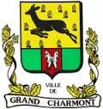

«  On ne lâche rien N° 4… »

1)- Les questions du jour : C’est l’histoire d’un col

Depuis Bourg St Maurice, je dois parcourir 48 km pour atteindre le sommet.

De quel col s’agit-il ? 2 points

On m’appelle aussi le mont chauve et je suis particulièrement aimé du

Tour de France. De quel col s’agit-il ?  2 points

Depuis Bourg d’Oisans, la montée représente 13,1 km.

De quel col s’agit-il ?  2 points

Avec une altitude de 2642 m, je suis un des cols préféré des cyclistes

De quel col s’agit-il ?  2 points

1a)- Questions pour les filles : parlons mode

Gabrielle CHASNEL est le vrai nom de Coco Chanel ?

Vrai ou faux

2 points

Mary Quant a inventée la mini jupe ?

Vrai ou faux 2 points

Christian Dior est passé par l’Ecole de la chambre syndicale de la couture

Vrai ou faux 2 points

Givenchy, a créé sa propre maison de haute couture en 1952.

Vrai ou faux 2 points

2)- Mon itinéraire : 5 points

* Je fais 377 km par la France et pratiquement que sur autoroute
* J’arrive dans une ville magnifique au bord d’un lac, ville très connue au
* pied des montagnes alpestres.
* Où suis je ???

Pour vous aider :

Le tour du lac est très réputé…

3) La photo mystère : 20 points



Avez vous reconnu cet objet que vous connaissez tous ????

4)- Un peu d’exercice pour garder la forme 50 points (pour ceux et celles qui les font correctement hihhihi)

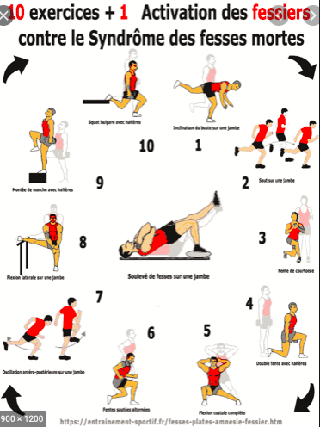

A vous de jouer…

Jacky